Roteiro para objeto educacional digital
Incerteza da medição
 |  | Tema:  Objeto 03  Fator de abrangência, k | Curso:  Incerteza da medição
 |  | Tema:  Objeto 03  Fator de abrangência, k | Roteirista: Aline Marques  Contato: aline.peris.marques@gmail.com  Versão do Roteiro: Versão final – validada por Rodrigo  Duração prevista:
Cena | Descrição | Áudio | Sugestão de Imagem
01 | Entra frase | Quer entender a lógica do fator de abrangência k? | Fator de abrangência k
02 | Entra a imagem da mulher na chuva com o guarda-chuvas bem pequeno, a medida que o áudio vai sugerindo que ele aumente, você deve aumentar o guarda-chuvas.  Tentar, na medida do possível, usar proporção começando com mais ou menos 70% de cobertura do corpo, depois passar para 95% de cobertura e por último cobrir 99% da pessoa... | Vamos começar fazendo uma analogia...  Imagine que você saia de casa, em um dia de chuva, com um guarda-chuvas bem pequeno... A chance de você não se molhar seria pequena, não é?  Mas e se você aumentar o tamanho desse guarda-chuvas, sua possibilidade de sair seco aumentaria?  E se você aumentar mais um pouquinho esse guarda-chuvas... Suas chances de não se molhar aumentariam um pouco mais, não é? | https://pixabay.com/pt/menina-guarda-chuva-%C3%A1sia-chuva-422243/
03 | Aproximar a imagem deixando apenas o guarda-chuvas... | Pois é, o fator de abrangência k funciona mais ou menos da mesma forma...
04 | Produzir uma imagem conforme referência ao lado e coloca-la em tela. | Imagine o seguinte: | 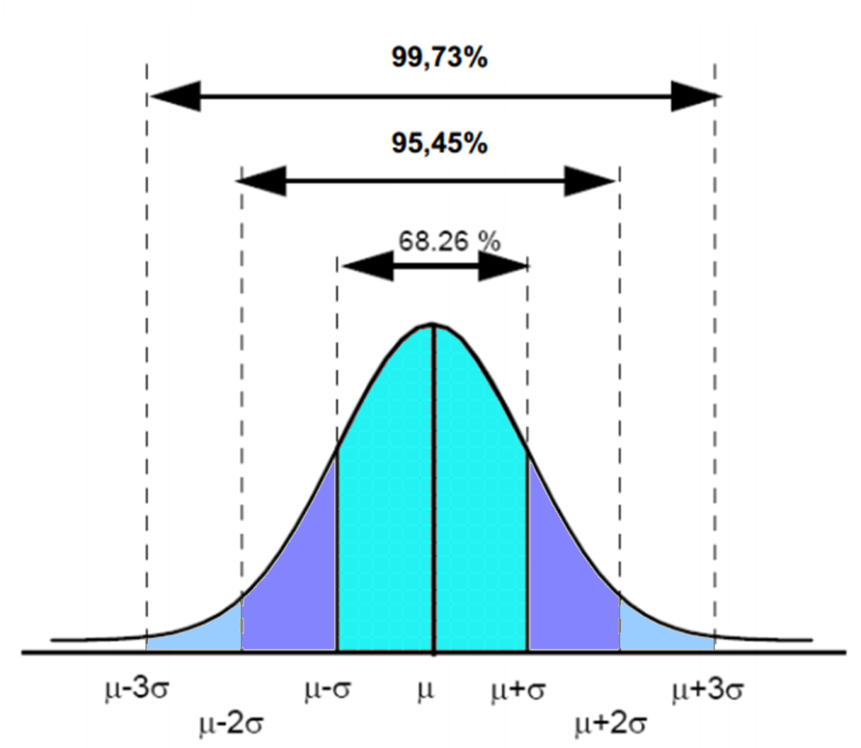
05 | Mostrar a base da imagem começando por dois desvios padrão e indo para um, ou seja, o intervalo entre u-2σ e u=2σ.  Na sequência mostrar o intervalo entre um desvio, ou seja, u-σ e u=σ .  Depois subir a imagem e mostrar que saltamos de 68,26% para 95,45% de abrangência. | Se usarmos um fator de dois desvios padrão ao invés de um, saltaremos de 68,26% para 95,45% de abrangência. Ou seja, o intervalo no qual o valor verdadeiro da medição se encontraria seria maior....
06 | Voltar para a base da imagem e mostrar o intervalo entre u-3σ e u=3σ e na sequência subir a imagem e mostrar o percentual de abrangência de 99,73%. | Se formos para três desvios, chegaremos a 99,73% de abrangência,
07 | Voltar para a base e traçar uma linha no intervalo u-3σ e u=3σ. | Mas o que isso significa?
08 | Logo depois do áudio de “significa” colocar na tela “99,73% de certeza”. | Significa que temos 99,73% de certeza que o resultado da medição estará dentro desse intervalo. | 99,73% de certeza
09 | Mostrar a imagem de alguém pensando | Veja como isso funciona na prática: | Sugestão imagens do articulate.
10 | Colocar na tela “µ=50” | Suponha que a média da medição da massa de um corpo vale 50, | µ=50
11 | Colocar na tela “σ=5” | e o desvio padrão dessa medição vale 5. | σ=5
12 | Entra a frase “Um desvio padrão” com destaque na palavra “um” | Se nosso fator de abrangência for de um desvio padrão, teremos o seguinte: | Um desvio padrão
13 | Entra “M = 50 ± 5” e na sequência entra “com 68,26% de confiança”.  Quando entrar o “ou seja” mostrar os dois cálculos. Depois, no áudio de “valor correto” mostrar as palavras “valor correto está entre” e descer os resultados. | M = 50 ± 5, com 68,26% de confiança,  ou seja, temos 68,26% de certeza que o valor verdadeiro da medição está compreendido entre 45 e 55. | M = 50 ± 5 com 68,26% de confiança  50 - 5 = 45 50 + 5 =55  Valor verdadeiro está entre 45 e 55
14 | Mostrar na tela duas vezes “um desvio ± 5” um de cada lado... Despois juntar os dois no meio da tela e as transformá-los em “Dois desvios ± 10” | Mas se o fator de abrangência for de dois desvios padrão, isso muda... Aí teremos: | Um desvio ± 5 Um desvio ± 5  Dois desvios ± 10
15 | Entra “M = 50 ± 10”, e na sequência “com 95,45% de confiança”.  Quando entrar o “ou seja” mostrar os dois cálculos. Depois, no áudio de “valor correto” mostrar as palavras “valor correto está entre” e descer os resultados. | M = 50 ± 10, com 95,45% de confiança,  ou seja, temos 95,45% de certeza que o valor verdadeiro da medição está compreendido entre 40 e 60. | M = 50 ± 10, com 95,45% de confiança  50 - 10 = 40 50 + 10 = 60  Valor verdadeiro está entre 40 e 60
16 | Mostrar na tela três vezes “um desvio ± 5”... Despois juntar os três no meio da tela e as transformá-los em “Três desvios ± 15” | E para fator de abrangência de três desvios padrão, teremos: | Um desvio ± 5 Um desvio ± 5 Um desvio ± 5  Três desvios ± 15
17 | Entra “M = 50 ± 15”, e na sequência “com 99,73% de confiança”.  Quando entrar o “ou seja” mostrar os dois cálculos. Depois, no áudio de “valor correto” mostrar as palavras “valor correto está entre” e descer os resultados. | M = 50 ± 15, com 99,73% de confiança, ou seja, temos 99,73% de certeza que o valor verdadeiro da medição está compreendido entre 35 e 65. | M = 50 ± 15, com 99,73% de confiança.  50 - 15 = 35 50 + 15 =65  Valor verdadeiro está entre 35 e 65
18 | Voltar para a imagem inicial mas totalmente sem cor e quando entrar o áudio de um desvio padrão, pintar apenas área sob a curva correspondente a 68,26%;  Quando entrar o áudio de dois desvios, aumentar a área para 95%;  Quando entrar o áudio de 3 desvios, a área aumenta para 99%  Isso para mostrar que quanto maior o desvio, maior é o tamanho do guarda-chuva | Isso significa que:  Um desvio define com 68,26% de probabilidade, o intervalo no qual se encontra o valor verdadeiro da medição;  Dois desvios define com 95,45% de probabilidade...  Já, três desvios define com 99,73% de probabilidade...  Assim estamos expandindo a incerteza de medição...  Estamos aumentando seu valor propositalmente para que tenhamos o máximo de acerto em nossa estimativa.
19 | Entra na tela a frase | E é daí que surge o conceito de incerteza de medição expandida, ou somente incerteza expandida. | Incerteza de medição expandida
20 | Mostrar a imagem de um guarda-chuvas | Agora vamos voltar à nossa analogia...
21 | Mostras três tamanhos diferentes de guarda-chuvas iguais (os três seguindo aquelas proporções de tamanho conforme feito no início da animação. | Imagine que você resolva comprar um guarda-chuvas e, na loja, tenha três opções de tamanho...
22 | Entra cada guarda-chuvas com seu valor à medida que vai entrando o áudio.  Quando entrar o áudio de “pouquinho” comparar os dois últimos guarda-chuvas colocando um próximo ao outro. | A primeira opção custa apenas R$ 10, contudo, o guarda-chuvas é pequeno...  O segundo, custa R$ 20, mas já é bem maior do que a opção anterior...  E o terceiro custa R$ 30  mas é apenas um pouquinho maior do que o anterior  e custa R$ 10 a mais... | 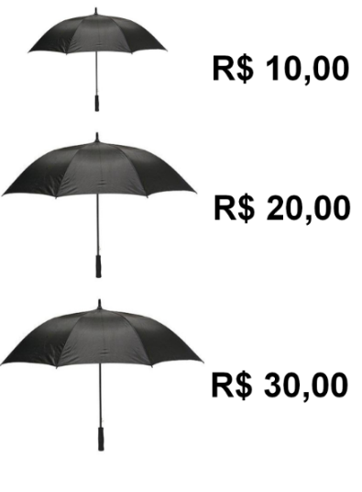
23 | No áudio de k = 1, mostrar o primeiro guarda-chuvas e o percentual de proteção; | O fator de abrangência K funciona da mesma forma...  Quando utilizamos a incerteza padronizada, fator k = 1, é como se tivéssemos escolhido o guarda-chuvas pequeno. Ele é o mais barato, mas oferece apenas 68,26% de proteção contra a chuva. | K = 3 → 99,73% de proteção  K = 2 → 95,45% de proteção  K = 1 → 68,26% de proteção
24 | No áudio de k = 2, mostrar o segundo guarda-chuvas e o percentual de proteção; | Já quando utilizamos a incerteza expandida para 95,45%, é como se escolhêssemos o guarda-chuvas do meio. Ele custa um pouco mais do que o primeiro, mas sua proteção é de 95,45%.
25 | No áudio de k = 1 mostrar o terceiro guarda-chuvas e o percentual de proteção; | Agora, se utilizarmos a incerteza expandida para 99,73%,, seria como se tivéssemos optado pelo maior de todos os guarda-chuvas.  Mas observe que apesar de custar 50% a mais que o guarda-chuvas médio, sua proteção aumenta em apenas 4,28%.
26 | Entra um o mini vídeo de moedas caindo retirado do Stock... | Por esse motivo, na maioria das vezes, é economicamente mais viável utilizar a incerteza de medição expandida para 95,45% ao invés de 99,73%.
27 | Entra em tela de acordo com o áudio | 95,45% de confiança, já é um percentual bastante aceitável... Mas lembre-se, essa escolha sempre depende do nível de confiança que você deseja para o seu resultado. | Escolha do fator de abrangência x nível de confiança desejado
28 | Mostrar a imagem de uma pessoa com cara de satisfação e ao lado a pergunta: “Ficou mais claro agora?” | Ficou mais claro agora? | Ficou mais claro agora?  Sugestão imagens do articulate

